別紙４

**「新たな学校配置」は案です。地域等からご提案をいただきながら検討をすすめます。**

隣接した校区の状況も共有しながら、地域等からご提案いただきましたら検討・変更も含めて対応します。

**＜凡例＞　○**新たな小学校の施設として活用　　**◇**新たな中学校の施設として活用　　**△**新たな中学校の第2運動場として活用　　( 　)書の部分は地域等からの提案

Ⅰ**ｚ**

**勝山中学校区及び鶴橋中学校区**

東桃谷

小

勝山

小

北鶴橋

小

鶴橋

小

勝山中

鶴橋中

（仮称）Ａ中学校

もと勝山中 + もと鶴橋小（第2運動場）

（仮称）Ａ小学校

もと東桃谷小

**【今後の取組】**

**校区全体の再編の中で、特に、小規模校化が進む中学校の再編のすすめ方について、地域等と意見交換を行っていきます。**

**また、小中学校が近い隣接型で小中一貫した教育に取り組むメリットやデメリットなどを提示しながら、基本合意に向けて話し合いをすすめていきます。**

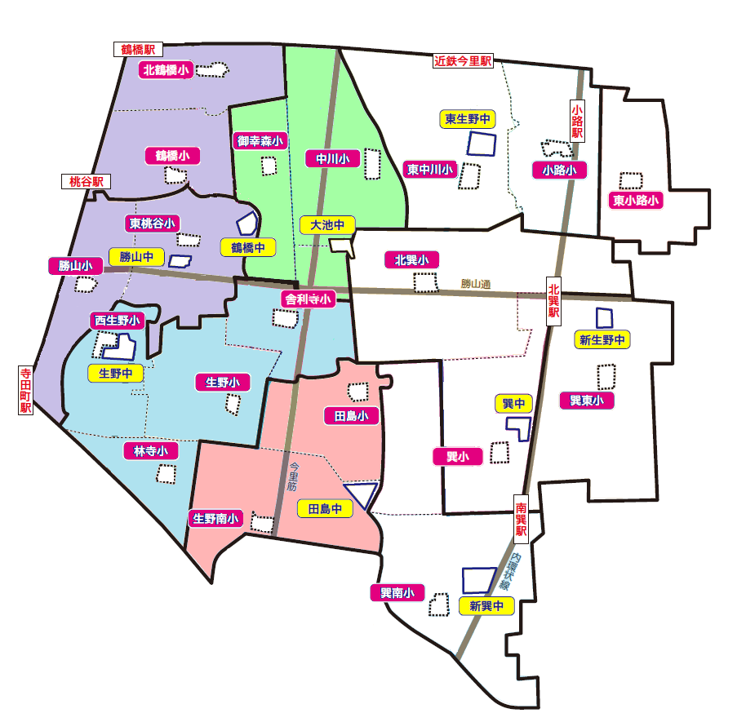

Ⅱ**ｚ**

**大池中学校区**

御幸森

小

中川

小

舎利寺

小（一部）

大池中

　大池中学校

（仮称）Ｂ小学校

もと中川小

**【今後の取組】**

**小,中学校間の距離が離れている連携型で小中一貫した教育に取り組むメリットやデメリットなどを提示しながら、基本合意に向けて話し合いをすすめていきます。**

**( )**

**)**

**( 　 )**

**)**

Ⅳ**ｚ**

**田島中学校区**

田島

小

生野南

小

田島中

田島

小

生野南

小

田島中

**地域からのご提案**

　田島中学校

（仮称）Ｄ小学校

もと田島小

（仮称）D小学校・田島中学校

田島中学校 + もと田島小（第2運動場）

**区からの提案**

Ⅲ**ｚ**

**生野中学校区**

林寺

小

生野

小

舎利寺

小（一部）

西生野

小

生野中

　生野中学校

（仮称）Ｃ小学校

もと西生野小

**【今後の取組】**

**小,中学校が接している隣接型で小中一貫した教育に取り組むメリットやデメリットなどを提示しながら、基本合意に向けて話し合いをすすめていきます。**

または

**【今後の取組】**

**西部地域学校再編整備計画で区がお示している学校配置案と、地域等からご提案いただいている田島中学校地を活用した小学校の設置の２つの案について、メリットやデメリットなどを提示し、新たな学校の姿についてみなさんとよく話し合い、決定していきます。**

**組の進め方**